КОНСУЛЬТАЦИЯ ДЛЯ РОДИТЕЛЕЙ

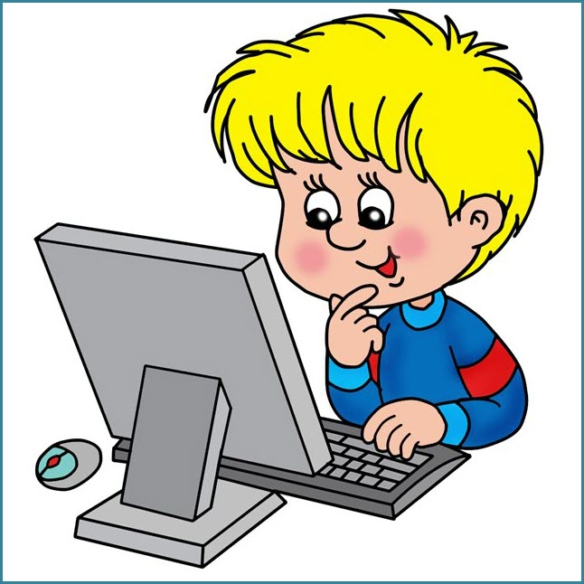
ТЕЛЕВИЗОР И КОМПЬЮТЕР:

ДРУЗЬЯ ИЛИ ВРАГИ

Телевизор и компьютер могут показаться хорошим способом занять дошкольника. Некоторые родители считают, что это простая и доступная возможность расслабиться и спокойно отдохнуть.
В телевидении и компьютерах есть свои плюсы и, прежде всего, это положительное влияние на умственное развитие детей, с помощью специальных обучающих программ. Отмечено, что многими навыками - например, счетом, чтением и чтением географических карт, - с помощью компьютера дети овладевают быстрее, а нередко и качественнее, чем при обычном обучении. Телевидение так же обладает могучим арсеналом обучающих программ, которые в легкой и доступной форме преподносят обучающий материал. Тем не менее, при всех неоспоримых плюсах, исследователи отмечают такие же неоспоримые минусы. Подмечено вредное влияние телевизора и компьютера на здоровье детей. Долгое сидение перед «голубым» экраном или монитором компьютера приводит к развитию близорукости, нарушению обмена веществ, нередко приводящее к ожирению, нарушению деятельности сердечно-сосудистой системы, ослаблению иммунитета и т.д., меньше остаётся времени для активной и творческой игры. Компьютеры настолько прочно вошли в нашу жизнь, что на тех, кто не умеет быть с ним на «ты», смотрят искоса. Современный ребенок рано знакомится с компьютером. Мы радуемся, глядя, как ловко малыш нажимает на кнопки домашней техники. Многим родителям нравится, что дети не балуются, не носятся по улице, а мирно сидят дома за компьютером. В результате, взрослые порой не подозревают, какую информацию черпает их ребенок из компьютера. Они не догадываются, что машина не только становится для ребенка игрушкой или источником знаний, но начинает эмоционально заменять ему родителей. Постепенно ребенок проводит за компьютером все больше времени. Итак, компьютер – друг или враг? Компьютерные игры развивают у ребенка: быстроту реакции, мелкую моторику рук, визуальное восприятие объектов, память и внимание, логическое мышление, зрительно моторную координацию. Компьютерные игры учат ребенка: классифицировать и обобщать, аналитически мыслить в нестандартной ситуации, добиваться своей цели, совершенствовать интеллектуальные навыки. Ребенок, который с детства ориентируется в компьютере, чувствует себя более уверенно, потому что ему открыт доступ в мир современных технологий. Игры на компьютере - это те же занятия. Играя в компьютерные игры, ребенок попадает в волшебную сказку, где существует свой мир. Этот мир так похож на настоящий! А что же тогда ПЛОХО? Плохо то, что при несоблюдении режима компьютер превращается из друга во врага. Нельзя забывать о том, что все хорошо в меру. Добрые замечательные игры, столь полезные для детей, могут стать и вредными для них. Нагрузка на зрение является большой проблемой. И всё же телевизор и компьютер одинаково влияют на зрение. Чтобы зрение не ухудшалось, не стоит забывать о гимнастике для глаз и небольших перерывах. Так детям 3-4 лет не рекомендуется сидеть перед экраном больше 20 минут, а ребятам 6-7 лет можно увеличить время ежедневной игры до получаса. Дети и подростки нуждаются в самовыражении. За неимением других средств выражения своих мыслей и энергии они обращаются к компьютеру и компьютерным играм, которые создают иллюзию реальности безграничных возможностей, лишенной ответственности. Такая иллюзия оказывает разрушительное действие на психику Говоря о профилактике компьютерной зависимости у детей, следует обратить внимание на то, что воспитание ребенка должно сводиться по большей части к тому, что компьютер - это лишь часть жизни, а не самый главный подарок за хорошее поведение. Единственным на настоящий момент проверенным способом не дать ребёнку оказаться в зависимости от компьютера - это привлечь его в процессы, не связанные с компьютерной деятельностью, чтобы электронные игры и процессы не стали заменой реальности. Показать растущему человеку, что существует масса интересных развлечений помимо компьютера, которые не только позволяют пережить острые ощущения, но также тренируют тело и нормализуют психологическое состояние. А в этом поможет наша родительская культура, «знание врага в лицо», самообразование в этой области. Поэтому время, которое дошкольники проводят за компьютером и просмотром телевизора, должно быть сбалансировано с развивающими мероприятиями. Физическая активность, творческие занятия, игры со сверстниками и игрушками, чтение книг и другие дела - вот, что поможет ребёнку исследовать мир. Эксперты считают, что: - дети до двух лет должны держаться подальше от экрана.
Дети в возрасте от 2 до 5 лет могут проводить за компьютером и телевизором не более одного часа в день.
Детям старше 5 лет допустимо не более двух часов в день.
Разумно сделать ограничения занятий с ПК по времени - 10-15 минут. Конечно, компьютер может быть хорошим инструментом для развития. Главное для этого выбрать соответствующую возрасту деятельность или игру. Детям дошкольного возраста можно предложить:
вводить буквы, слова или цифры в текстовых редакторах;
смотреть обучающие презентации в программе PowerPoint;
рисовать в простых графических редакторах
смотреть развивающие мультфильмы.
Существуют мультимедийные игры для дошкольников, но дошкольников не следует к ним приучать, потому что очень скоро ребёнок погружается в виртуальный мир, вырваться из которого будет очень непросто. Когда ребёнок проводит время за компьютером, вы можете помочь ему с тем, что происходит на экране. Большинству дошкольников понадобится ваша помощь, чтобы открыть нужную программу. Ваше участие поможет вашему ребёнку развить компьютерную грамотность. Поговорите с ребенком о том, сколько времени он может провести за ПК и телевизором. Предложите ребёнку несколько вариантов деятельности за компьютером, и пусть он выберет то, что захочет. Выключайте ПК и телевизор после просмотра определенной передачи и завершения работы. Составьте семейные правила и придерживайтесь их всей семьёй.
Советы родителям:
Будьте рядом с ребенком во время игры. Особенно в начале его знакомства с компьютером. Помогите ему разобраться с новой техникой. Но помните, что воспитывать самостоятельность у ребенка – тоже очень важно.
Ребенок должен понять, что компьютер ̶ это не игрушка и не «времяубивалка», а техника, позволяющая узнать много нового и интересного. Техника, которая помогает детям в учебе, а родителям – в работе.
Личный пример родителей очень важен для ребенка. Если вы будете твердить малышу, что компьютер предназначен только для учебы, в то время как папа вечера напролет ведет виртуальные танковые баталии – ничего хорошего из этого не выйдет.
Обязательно обращайте внимание на возрастную адресность игры! Покупайте ребенку «развивалки», соответствующие его умениям.
Никакой агрессии, крови и монстров в играх быть не должно!
Выбирайте «обучалки», помогающие освоить чтение, простые арифметические действия.
Если ребенок без особого энтузиазма изучает атлас мира – купите ему компьютерный диск с этим атласом или энциклопедию. Поверьте, к вечеру ребенок расскажет вам много нового и удивительного об окружающем мире. Ведь он путешествовал по нему с помощью компьютера! Подарите ребенку игры, способствующие развитию воображения, пространственного мышления и творчества. Различные головоломки: например, тетрисы, пазлы или лабиринты. Не забудьте про «рисовалки», цифровые конструкторы и другие игры, позволяющие детям формировать творческие способности.
И не забывайте, что компьютерная мышка никогда не сможет заменить детской руке карандаш, а книжка должна оставаться лучшим другом ребенка!
Тема компьютера, телевизора и ребенка очень спорная, до конца неизученная, а потому вопрос: "быть или не быть?" решаете только Вы!

